PREPARATION DE L’ADMISSION AU CAFIPEMF 2019
- Choix du sujet
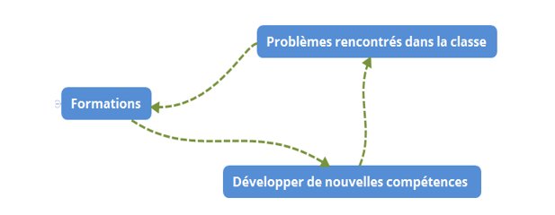
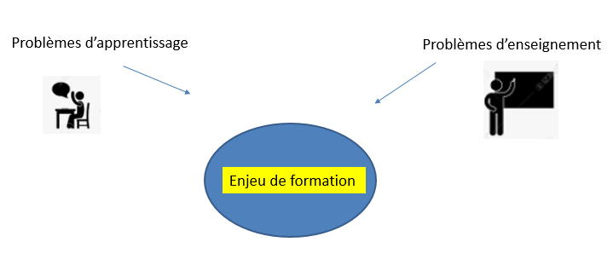

Constats | Source | Constats | Source
 | Evaluations nationales  (DEPP/ CEDRE) |  | Questionnaires  (exemple : Google forms)
 | Evaluations de circonscription |  | Entretiens d’explicitation  (enregistrement audio et transcription)
 | Evaluations de classe |  | Recherche dans les archives (pratiques de classe/emplois du temps)
 | Evaluations internationales  (PISA/ TIMSS) |  | Evaluations (oui/non)
 | Expérimentations nationales |  | Visites-conseils  (Observations de classe)
 | Rapports IGEN  CNESCO |  | Rapports IGEN  CNESCO
 | Neurosciences
 | Autres |  | Autres

Question de départ : ………………………………………………………………………………………………………………………………..

…………………………………………………………………………………………………………………………………………………………………

Hypothèses intuitives : …………………………………………………………………………………………………………………………….

………………………………………………………………………………………………………………………………………………………………….

………………………………………………………………………………………………………………………………………………………………….

………………………………………………………………………………………………………………………………………………………………….

- Le prescrit
Références | Sources
 | La loi de la refondation de l’école
 | L’Education prioritaire
 | Plan numérique
 | EDUSCOL
 | Nouveaux programmes 2015
 | Programmes consolidés 2018
 | Repères de progressivité 2019
 | Socle commun
 | Autres

- Ce que dit la recherche
Références | Sources
 | Livres
 | Revues scientifiques
 | Enquêtes
 | Expérimentations
 | Articles numériques
 | Autres

- La problématique du mémoire

- Description de l’expérimentation

- Description de l’action de formation

Les indispensables/ Les incontournables


